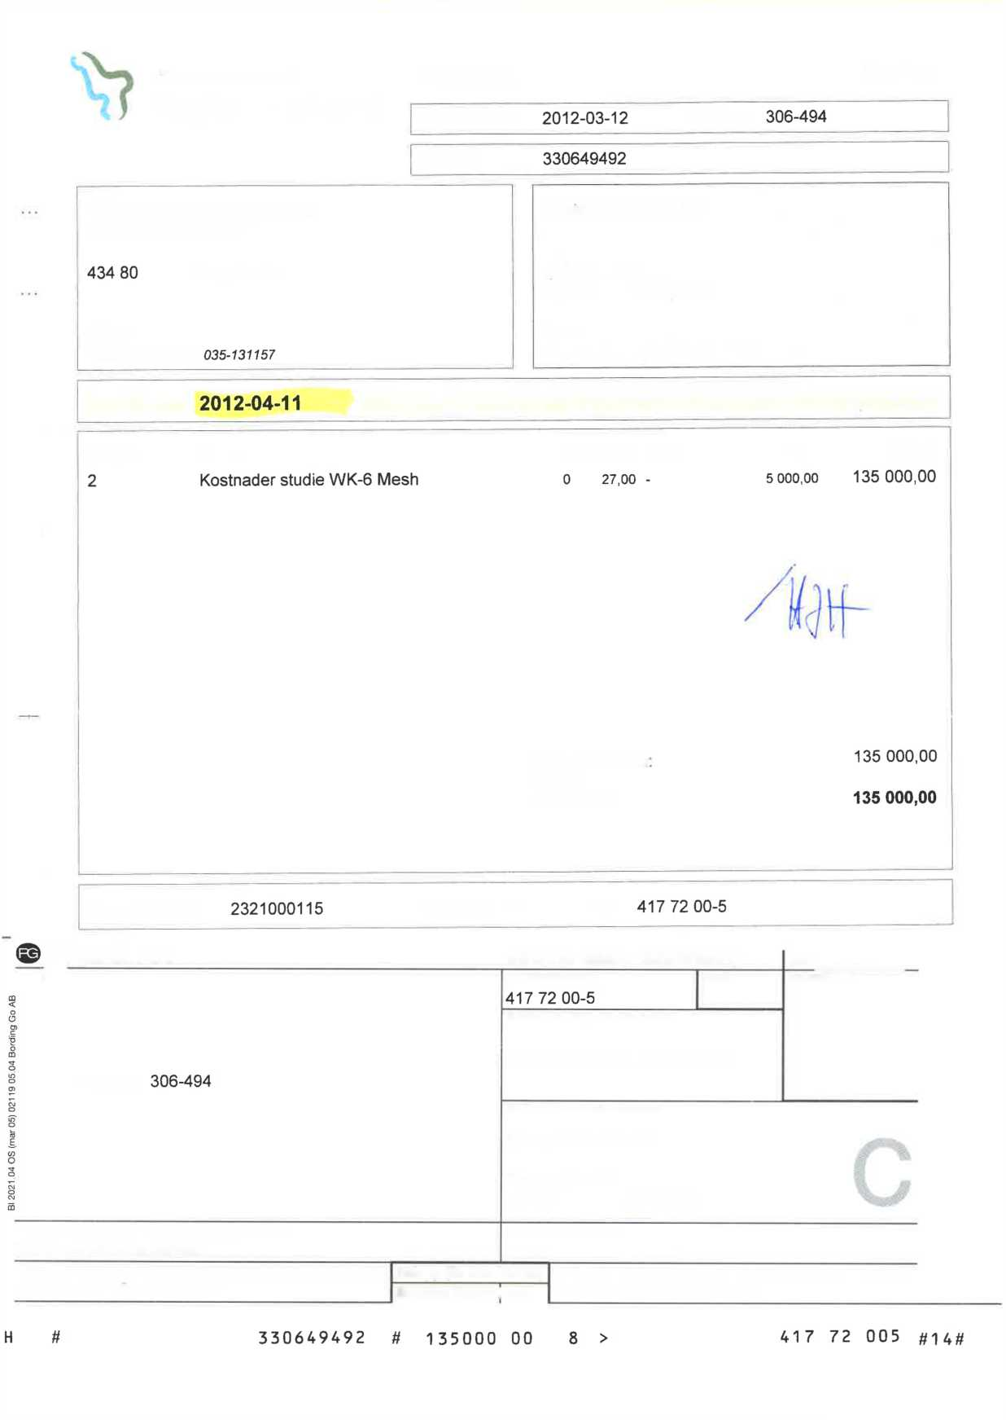
BÄSTA LIVSPLATSEN
Region Halland
Faktura
Sida 1 (1)
Fakturadatum:
OCR-nr:
Fakturanr:
Novus Scientific AB
Rapsgatan 25 75450 UPPSALA
Er ref:
Henrik Magnusson. M.Sc. Product manager
Hallands sjukhus Kungsbacka Ekonomiavdelningen
Kungsbacka
Vår ref:
Helena Wenngren
Oss tillhanda:
Prodnr
Namn
Moms
Antal
Enhet
Å-pris
Belopp
Vid betalning efter denna dag utgår dröjsmålsränta med referensränta + 8% till betalningsdagen
Summa Belopp
Moms:
Att betala:
Organisationsnr:
Fskattsedel finns
PG:
PlusGirot
Fakturanr:
INBETALNING / GIRERING C
Till plusgirokonto nr
Avgift
Betalningsmottagare (endast namn)
Hallands sjukhus Kungsbacka
Kod 1
Kassastämpel
Avsändare (namn och postadress)
Novus Scientific AB
Rapsgatan 25
75450 UPPSALA
Eget kontonr vid girering
Meddelanden till betalningsmottagaren kan inte lämnas på denna blankett
I FÄLTET NEDAN FÅR ANTECKNINGAR INTE GÖRAS RESERVERAT FOR PLUSGIROT
Belopp (får inte ändras)
Svenska kronor
öre
I FÄLTET NEDAN FÅR ANTECKNINGAR INTE GÖRAS RESERVERAT FÖR PLUSGIROT

